BAC MAROC 2005

Corrigé de l’exercice 3 : « Utilisons le beurre pour dissoudre une tache de graisse »

O
  - CH₃ – CH₂ – CH₂ – C – OH : groupe carboxyle.

1.2.1. Le produit C : CH₃-CH₂-CH₂-COO-CH₂-CH₂-CH₃ est du butanoate de propyle, il appartient à la famille des esters.
1.2.2. Le réactif B est du propan-1-ol de formule semi-développée :CH₃ – CH₂ – CH₂ – OH.
1.2.3. Le produit D est de l'eau.

2.1. Synthèse de la butyrine, il s'agit d'une estérification :
glycérol + acide "butyrique" = tributyrate de glycéryle + eau
CH₂ – OH
CH – OH

CH₂ – OH
+ 3 (CH₃ – CH₂ – CH₂– C – OH) =
CH₃ –CH₂ –CH₂ – C – O – CH₂

CH₃ –CH₂ –CH₂ – C – O – CH + 3 H₂O
CH₃ –CH₂ –CH₂ – C – O – CH₂

O
O
O
O
(2) (1)

2.2. n₁ = soit : n₁ = = 0,450 mol d'acide butyrique
et n₂ = 0,150 mol de glycérol.
On a , donc le mélange est stœchiométrique.
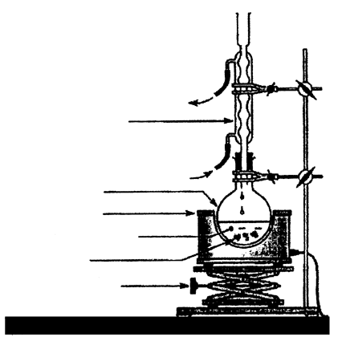
2.3. Pour effectuer la synthèse de la butyrine, on réalise un chauffage à reflux représenté par le montage n°3.
Montage (3)
pierre ponce
support élévateur
réfrigérant à boules
chauffe ballon
ballon à fond rond
sortie d'eau
entrée d'eau
mélange réactionnel

2.4.

2.5. ρ = =
Si la transformation était totale, il se formerait x_{max} mol de butyrine, soit une masse théorique m_{théo} = x_{max}. M(butyrine) alors ρ =
soit : ρ = = 0,640 = 64,0 %
3.1. Cette réaction est appelée saponification
3
CH₂ – OH

CH – OH

C₃H₇ – C
O
O–
glycérol
CH₂ – OH
3.2. A chaud, la saponification est une transformation rapide et totale.

3.3. ρ =
m_{savonExp} = ρ.m_{savonThéo}
Exprimons la masse théorique de savon obtenue si la transformation ci-dessus est totale :
D’après l’équation n_{butyrine} =
=
D’après l’énoncé la masse de butyrine est égale à 35% de la masse de beurre : m_{butyrine} = 0,35.m_{beurre}
=
m_{savonThéo} = .3M_{savon}
m_{savonExp} = ρ..3M_{savon}
m_{savonExp} = ×3×126
m_{savonExp} = 7,5 g de savon après filtration.

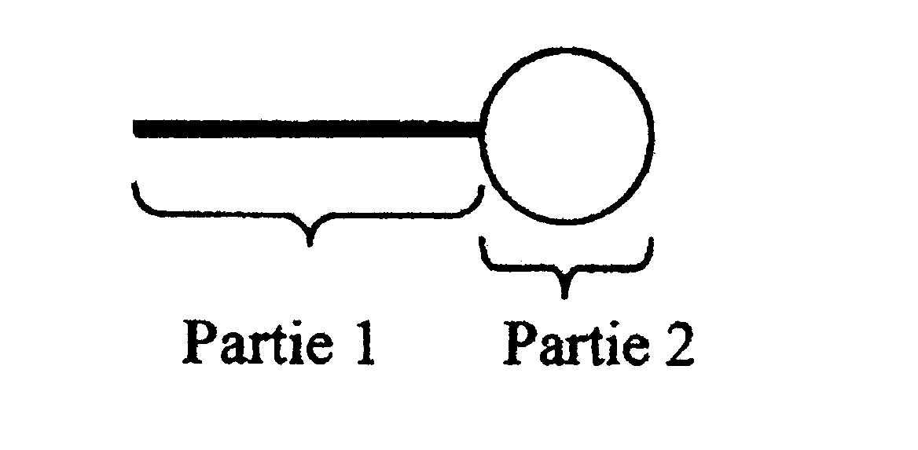
4.

Partie 1 : chaîne carbonée (R -) lipophile et hydrophobe, elle s'accroche à la graisse et évite l'eau.
Partie 2 (- COO–) : lipophobe et hydrophile, elle évite la graisse et reste dans l'eau.

